К А Р Т О Т Е К А

СХЕМ И МОДЕЛЕЙ
ПОСТРОЕК ИЗ СТРОИТЕЛЬНОГО МАТЕРИАЛА
ДЛЯ СТИМУЛИРОВАНИЯ
САМОСТОЯТЕЛЬНЫХ СТРОИТЕЛЬНЫХ ИГР

Возрастная группа: II младшая
Выполнила: Ильина Татьяна Николаевна
Воспитатель МБДОУ «Детский сад №97»

«Дома»
Варианты обыгрывания:
1. в сюжетно-ролевой игре- строители
2. в режиссерской игре- домик кукле Кате
3. в театрализованной- «Три поросенка»

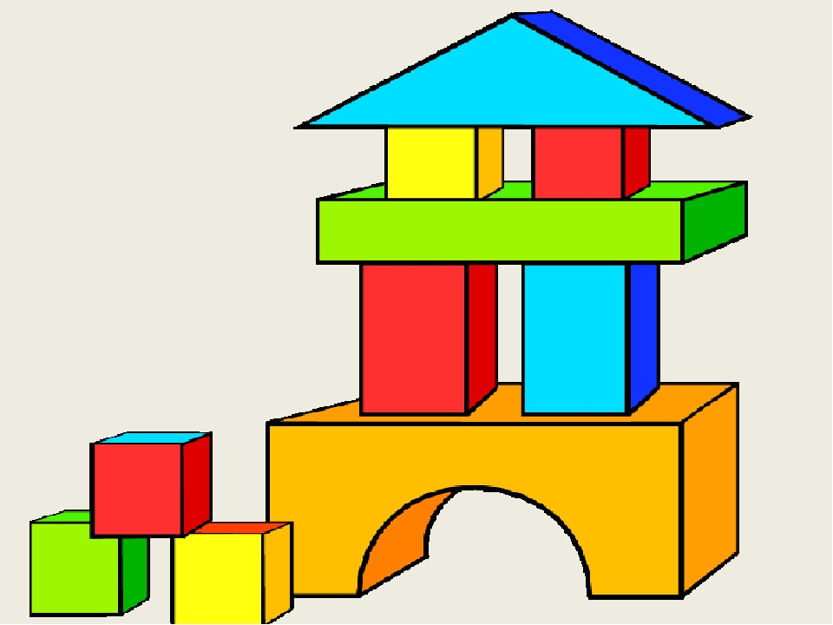

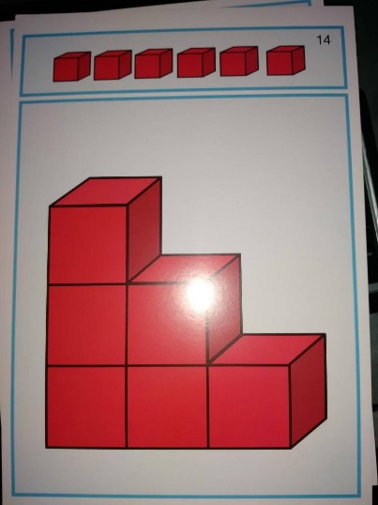
«Горка или Лестница»
Варианты обыгрывания:
1. сюжетно-ролевая игра-строители
2. режиссерская игра- подняться к красавице
3. театрализованная игра- скатиться с горки

«Мебель»
Варианты обыгрывания:
1. сюжетно-ролевая игра-дочки-матери
2. режиссерская игра- стол, кровать и стул для гостей куклы Вали
3. театрализованная игра- «Три медведя»
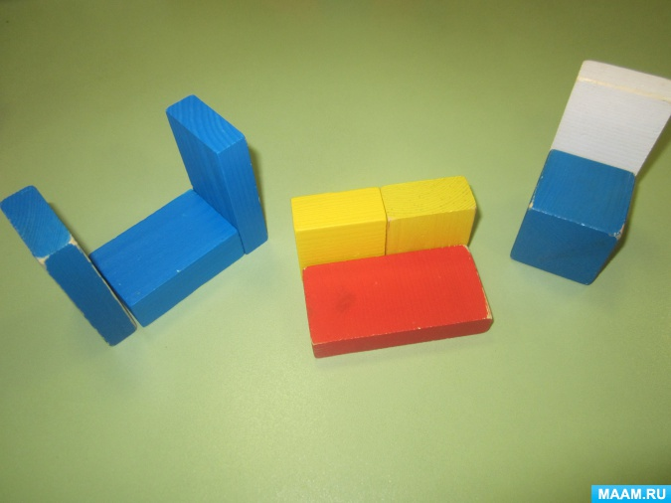

«Машинка»
Варианты обыгрывания:
1. сюжетно-ролевая игра- пожарные
2. режиссерская игра- отвести куклу Зою в магазин
3. театрализованная игра- «Бременские музыканты»
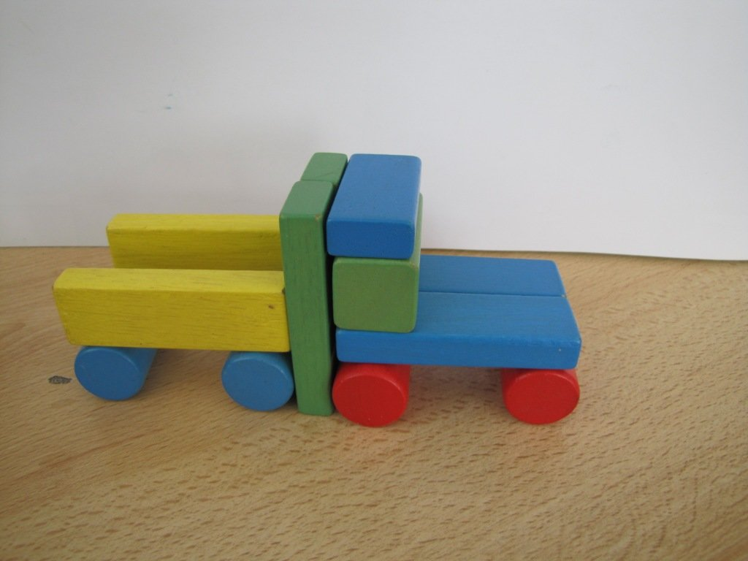

«Дорожка»
Варианты обыгрывания:
1. сюжетно-ролевая игра-подиум
2. режиссерская игра- кукла Валя занимается спортом
3. театрализованная игра- мишка побежал по дорожке к лисе в гости
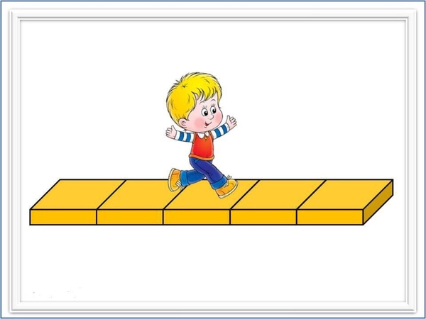

«Слон»
Варианты обыгрывания:
1. сюжетно-ролевая игра-зоопарк
2. режиссерская игра- дрессировка слона
3. театрализованная игра- цирк
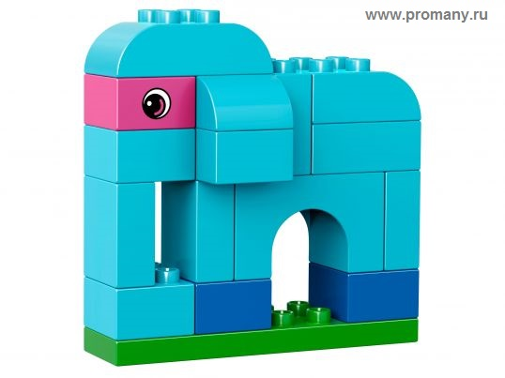
«Животные»
Варианты обыгрывания:
1. сюжетно-ролевая игра-зоопарк
2. режиссерская игра- директор зоопарка
3. театрализованная игра- «Теремок» (другие животные)
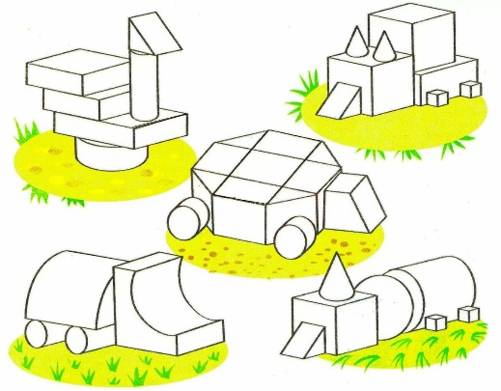

«Транспорт»
Варианты обыгрывания:
1. сюжетно-ролевая игра-автоводитель, таксист
2. режиссерская игра- управление машинами, гонки
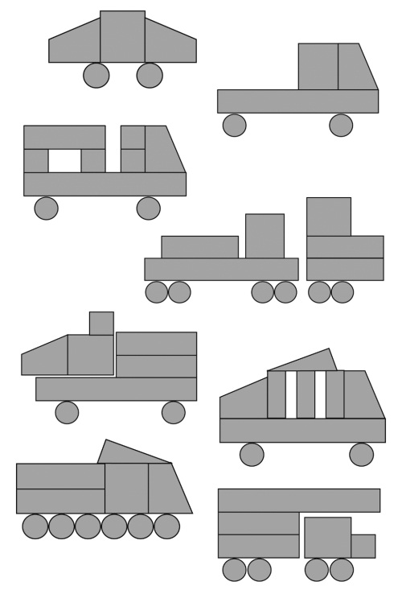

«Ракета»
Варианты обыгрывания:
1. сюжетно-ролевая игра-космонавты
2. режиссерская игра- запускание ракеты
3. театрализованная игра- мишка и лиса оправились путешествовать
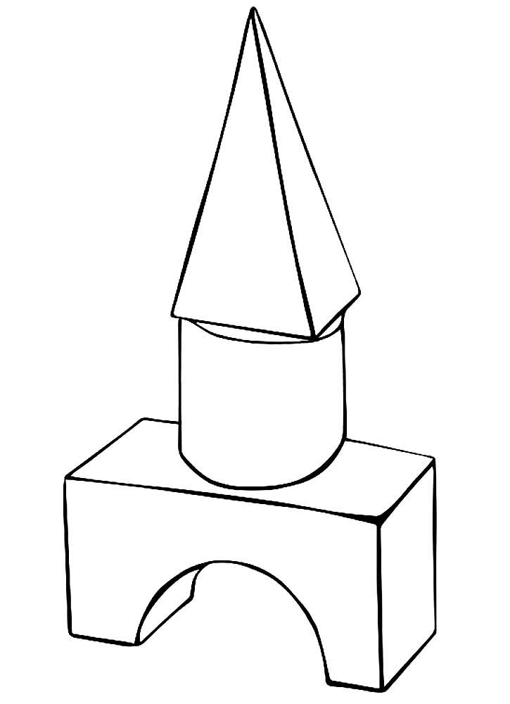

«Лодки»
Варианты обыгрывания:
1. сюжетно-ролевая игра-путешественники
2. режиссерская игра- запуск лодок под командованием командира
3. театрализованная игра- белка и заяц повезли гостинцы лисе
